

ANALIZA STANU
GOSPODARKI ODPADAMI
KOMUNALNYMI
NA TERENIE GMINY LIPNO
ZA ROK 2016

Kwiecień 2017

Spis treści
- Wstęp………………………………………………………………...……………………………………….. 3
- Podstawa prawna i cel przygotowania „Analizy gospodarki odpadami"…………………………… 3
- Zakres sporządzania „Analizy stanu gospodarki odpadami”……………………………………….. 3
- Zagadnienia ogólne………………………………………………………………………………………….. 4
- Uwarunkowania formalno-prawne…………………………………………………………………...... 4
- Opis systemu gospodarki odpadami komunalnymi na terenie Gminy Lipno……………………... 5
- Punk Selektywnego Zbierania Odpadów Komunalnych…………………………………………. . 7
- Możliwość przetwarzania zmieszanych odpadów komunalnych, odpadów zielonych oraz pozostałości z sortowania odpadów komunalnych przeznaczonych do składowania ……………….. 8
IV. Potrzeby inwestycyjne związane z gospodarowaniem odpadami komunalnymi …………………….. 9
- Liczba mieszkańców …………………………………………………………………………………. 10
- Liczba właścicieli nieruchomości, którzy nie zawarli umowy na odbiór odpadów komunalnych, w imieniu których, gmina powinna podjąć działania na rzecz zorganizowania takiego odbioru ..13
- Ilość odpadów komunalnych odebranych z terenu Gminy Lipno w 2016r……………………… 13
- Ilość Odpadów zebranych w Punkcie Selektywnej Zbiórki Opadów…………………………………. 15
- Osiągnięte poziomy ograniczenia masy odpadów komunalnych ulegających biodegradacji, poziom recyklingu i przygotowania do ponownego użycia…………………………………………………… 16
- Opłaty z tytułu gospodarowania odpadami komunalnymi za okres od 01.01.2016 do 31.12.2016 r……………………………………………………………………… 18
- Koszty wynikające z obsługi systemu gospodarowania odpadami komunalnymi za okres od 01.01.2016r. do 31.12.2016r………………………………………………………………………... 18
- Podsumowania i wnioski…………………………………………………………………………….. 18

I Wstęp
- Podstawa prawna i cel przygotowania „Analizy gospodarki odpadami"
Na mocy ustawy z dnia 13 września 1996 r. o utrzymaniu czystości i porządku w gminach (Dz. U. z 2016 r., poz. 250 ze zm.) od 1 lipca 2013 r. Gmina odpowiedzialna jest za zorganizowanie odbioru i zagospodarowania odpadów komunalnych od właścicieli nieruchomości oraz sprawuje nadzór nad prawidłowym zagospodarowanie i unieszkodliwieniem odebranych od mieszkańców odpadów komunalnych, ponadto gminy zapewniają czystość i porządek na swoim terenie i tworzą warunki niezbędne do ich utrzymania, a w szczególności dokonują corocznej analizy stanu gospodarki odpadami komunalnymi, w celu weryfikacji możliwości technicznych i organizacyjnych Gminy w zakresie gospodarowania odpadami komunalnymi.
Opracowanie ma na celu przeanalizowanie możliwości gminy w zakresie przetwarzania zmieszanych odpadów komunalnych, odpadów zielonych oraz pozostałości z mechaniczno-biologicznego przetwarzania odpadów komunalnych przeznaczonych do składowania a także potrzeb inwestycyjnych i kosztów systemu gospodarki odpadami komunalnymi. Celem Analizy jest również dostarczenie informacji o liczbie mieszkańców, liczbie właścicieli nieruchomości, którzy nie wykonują obowiązków określonych w ustawie, ilości odpadów komunalnych wytwarzanych na terenie gminy a w szczególności zmieszanych odpadów komunalnych, odpadów zielonych oraz pozostałości z sortowania odpadów przeznaczonych do składowania. Zadaniem Analizy jest dostarczenie niezbędnych Informacji dla stworzenia efektywnego systemu gospodarki odpadami komunalnymi na terenie gminy Lipno.
Ponadto w ramach opracowania dokonano oceny sprawności funkcjonowania Gminnego systemu, przeprowadzono jego analizę finansową obejmująca okres od 01.01.2016 r. do 31.12.2016 r.
- Zakres sporządzenia „Analizy stanu gospodarki odpadami"

Zgodnie z art. 9tb ustawy o utrzymaniu czystości i porządku w gminach, na podstawie sprawozdań złożonych przez podmioty odbierające odpady komunalne od właścicieli nieruchomości, podmioty prowadzące PSZOK oraz rocznego sprawozdania z realizacji zadań z zakresu gospodarowania odpadami komunalnymi a także innych dostępnych danych wpływających na koszty systemu gospodarowania odpadami komunalnymi sporządza się „Analizę stanu gospodarki odpadami komunalnymi", która zawiera dane dotyczące:
• możliwości przetwarzania zmieszanych odpadów komunalnych, odpadów zielonych oraz pozostałości z sortowania i pozostałości z mechaniczno-biologicznego przetwarzania odpadów komunalnych przeznaczonych do składowania,
• potrzeb inwestycyjnych związanych z gospodarowaniem odpadami komunalnymi,
• kosztów poniesionych w związku z odbieraniem, odzyskiem, recyklingiem i unieszkodliwianiem odpadów komunalnych,
• liczby mieszkańców,
• liczby właścicieli nieruchomości, którzy nie zawarli umowy. O której mowa w art. 6 ust. 1, w imieniu których gmina powinna podjąć działania, o których mowa w art. 6 ust. 6-12,
• ilości odpadów komunalnych wytwarzanych na terenie gminy,
• ilości zmieszanych odpadów komunalnych, odpadów zielonych odbieranych z terenu gminy oraz powstałych z przetwarzania odpadów komunalnych pozostałościami z sortowania i pozostałości z mechaniczno-biologicznego przetwarzania odpadów komunalnych przeznaczonych do składowania.

II. Zagadnienia ogólne
- Uwarunkowania formalno-prawne
Podczas opracowania niniejszej analizy wykorzystano następujące dokumenty:
Ustawy:
• Ustawa z dnia 14 grudnia 2012 r. o odpadach (Dz.U. 2016 poz. 1987 z późn. zm.),
• Ustawa z dnia 13 września 1996 r. o utrzymaniu czystości i porządku w gminach (Dz.U. 2016 poz. 250 z późn. zm.)
Rozporządzenia:
• Rozporządzenie Ministra Środowiska z dnia 9 grudnia 2014 r. w sprawie katalogu
odpadów (Dz. U. z 2014 r., poz. 1923),
• Rozporządzenie Ministra Środowiska z dnia 25 maja 2012 r. w sprawie poziomów
ograniczenia masy odpadów komunalnych ulegających biodegradacji przekazywanych
do składowania oraz sposobu obliczania poziomu ograniczania masy tych odpadów
(Dz. U. z 2012 r., Nr 676),
•Rozporządzenie Ministra Środowiska z dnia 14 grudnia 2016 r. w sprawie poziomów
recyklingu, przygotowania do ponownego użycia i odzysku innymi metodami niektórych frakcji odpadów komunalnych (Dz. U. z 2016 r. Nr 2167),
• Rozporządzenie Ministra Środowiska z dnia 17 czerwca 2016 r. w sprawie wzorów sprawozdań o odebranych odpadach komunalnych, odebranych nieczystości ciekłych oraz realizacji zadań z zakresu gospodarowania odpadami komunalnymi (Dz. U. z 2016 r. Nr. 934),

Akty prawa miejscowego
• Uchwała Nr XVII/122/16 Rady Gminy Lipno z dnia 29 lipca 2016 r. w sprawie przyjęcia Regulaminu utrzymania czystości i porządku na terenie Gminy Lipno (Dziennik Urzędowy Województwa Kujawsko-Pomorskiego z 2016 r. poz. 2844)
• Uchwała Nr XVII/123/16 Rady Gminy Lipno z dnia 29 lipca 2016 r. w sprawie terminu, częstotliwości i trybu uiszczania opłat za gospodarowanie odpadami komunalnymi (Dziennik Urzędowy Województwa Kujawsko-Pomorskiego z 2016 r. poz. 2845)
• Uchwała Nr XVII/124/16 Rady Gminy Lipno z dnia 29 lipca 2016 r. w sprawie górnych stawek opłat ponoszonych przez właścicieli nieruchomości za usługi w zakresie odbierania odpadów komunalnych oraz opróżnianie zbiorników bezodpływowych (Dziennik Urzędowy Województwa Kujawsko-Pomorskiego z 2016 r. poz. 2846)
• Uchwała Nr XVIII/131/16 Rady Gminy Lipno z dnia 31 sierpnia 2016 r. w sprawie określenia szczegółowego sposobu i zakresu świadczenia usług w zakresie odbierania odpadów komunalnych od właścicieli nieruchomości i zagospodarowania tych odpadów w zamian za uiszczoną przez właściciela nieruchomości opłatę za gospodarowanie odpadami komunalnymi (Dziennik Urzędowy Województwa Kujawsko-Pomorskiego z 2016 r. poz. 3086)
• Uchwała Nr XVIII/132/16 Rady Gminy Lipno z dnia 31 sierpnia 2016 r. w sprawie wzoru deklaracji o wysokości opłaty za gospodarowanie odpadami komunalnymi oraz warunków i trybu składania deklaracji za pomocą środków komunikacji elektronicznej (Dziennik Urzędowy Województwa Kujawsko-Pomorskiego z 2016 r. poz. 3087)
- Opis systemu gospodarki odpadami komunalnymi na terenie Gminy Lipno
W 2016 r. odbiór odpadów komunalnych od właścicieli nieruchomości niezamieszkałych realizowany był na podstawie indywidualnych umów zawartych przez nich z przedsiębiorcami uprawnionymi do świadczenia usług w tym zakresie, a z nieruchomości zamieszkałych realizowany był przez Gminę Lipno.
W okresie od 01.01.2016 do 31.12.2016 odpady komunalne z terenu Gminy Lipno z nieruchomości zamieszkałych odbierane były przez Przedsiębiorstwo Usług Komunalnych w Lipnie Sp. z o.o. ul. Wyszyńskiego 47, 87-600 Lipno, firma została wybrana w drodze przetargu.
Umowa została zawarta na okres od 01.01.2015 r. do 31.12.2016 r.
W 2016 ogłoszono nowy przetarg na odbiór i zagospodarowanie odpadów komunalnych z obszaru znajdującego się w granicach administracyjnych Gminy Lipno.
W drodze przetargu wybrano najkorzystniejszą ofertę złożoną przez: Przedsiębiorstwo Usług Komunalnych w Lipnie, Kardynała Wyszyńskiego 47, 87-600 Lipno.
Termin realizacji zamówienia od 1 stycznia 2017 roku do 31 grudnia 2019 roku.
Zgodnie z ustawą o utrzymaniu czystości i porządku w gminach, do obowiązków właścicieli nieruchomości należy m.in. wyposażenie nieruchomości w pojemniki służące do zbierania odpadów komunalnych oraz ich utrzymanie w odpowiednim stanie sanitarnym i technicznym. W Regulaminie utrzymania czystości i porządku na terenie Gminy Lipno, stanowiącym akt prawa miejscowego, określono zasady gromadzenia i odbioru odpadów komunalnych z nieruchomości. Odpady komunalne z terenu Gminy odbierane były w postaci zmieszanej i selektywnej.
Selektywna zbiorka odbywała się w podziale na następujące frakcje odpadów komunalnych:
1) papier;
2) metale;
3) tworzywa sztuczne;
4) opakowania wielomateriałowe;
5) szkło;
6) odpady komunalne ulegające biodegradacji;
7) odpady zielone;
8) przeterminowane leki;
9) chemikalia;
10) zużyte baterie i akumulatory;
11) zużyty sprzęt elektryczny i elektroniczny;
12) meble i inne odpady wielkogabarytowe;
13) odpady budowlane i rozbiórkowe,
14) zużyte opony;
15) tekstylia i odzież.

*Odpady komunalne, od pkt. 1- 4 mogą być zbierane i odbierane łącznie.
* Odpady komunalne, 6 - 7 mogą być zbierane i odbierane łącznie jako
bioodpady.

Ustalono następujące zasady w zakresie prowadzenia selektywnego zbierania i odbierania odpadów:
- na terenie Gminy Lipno odpady komunalne zbiera się selektywnie, w systemie trzech worków i jednego pojemnika w zabudowie jednorodzinnej oraz kontenerów w zabudowie wielorodzinnej. Należy przez to rozumieć segregację odpadów komunalnych bezpośrednio w miejscu ich powstawania w zabudowie jednorodzinnej w trzech workach i w jednym pojemniku oraz w zabudowie wielorodzinnej w kontenerach, za wyjątkiem przeterminowanych leków i chemikaliów, zużytych baterii i akumulatorów, zużytego sprzętu elektrycznego i elektronicznego, mebli i innych odpadów wielkogabarytowych, odpadów budowlanych i rozbiórkowych, zużytych opon;
- powstające w gospodarstwie domowym odpady komunalne takie, jak papier, metal, tworzywa sztuczne, opakowania wielomateriałowe zbiera się w co najmniej jeden worek w zabudowie jednorodzinnej oraz kontener w zabudowie wielorodzinnej przeznaczone do selektywnej zbiórki odpadów;
- szkło, w tym szklane butelki po napojach, słoiki po żywności, szklanki, szklane opakowania po kosmetykach zbiera się w osobny worek w zabudowie jednorodzinnej oraz kontener w zabudowie wielorodzinnej przeznaczone do selektywnej zbiórki odpadów;
- odpady opakowaniowe posiadające zakrętki należy je odkręcić; można je ponownie nakręcić po zgnieceniu, tak by zachowały zmniejszoną objętość;
- opróżnione opakowania należy, jeśli rodzaj materiału na to pozwala, trwale zgnieść przed złożeniem do worka;
- powstające w gospodarstwie domowym odpady ulegające biodegradacji, a w szczególności odpady zielone oraz inne odpady nadające się do kompostowania (biodegradowalne) gromadzi się w trzecim worku służącym do segregacji odpadów. Można gromadzić je również w kompostownikach przydomowych lub przekazywać do punktu selektywnego zbierania odpadów komunalnych;
- selektywnie zebrane odpady przekazywane są podmiotowi odbierającemu odpady komunalne w workach, które należy zamknąć;
- wszelkie frakcje odpadów komunalnych zebrane selektywnie, których przekazanie podmiotowi odbierającemu odpady komunalne w terminach określonych harmonogramem było niemożliwe, należy przekazać do gminnego punktu selektywnego zbierania odpadów.

Ustalono następującą częstotliwość pozbywania się odpadów komunalnych z terenów nieruchomości oraz terenów przeznaczonych do wspólnego użytku publicznego:

1) z obszarów zabudowy jednorodzinnej i wielorodzinnej do siedmiu lokali:
a) odpady zmieszane – co cztery tygodnie;
b) zbierane selektywnie – co cztery tygodnie;
2) z obszarów zabudowy wielorodzinnej powyżej siedmiu lokali :
a) odpady zmieszane – co dwa tygodnie;
b) zbierane selektywnie – co cztery tygodnie;
3) z nieruchomości, na których prowadzona jest działalność gastronomiczna, hotelarska,
a) odpady zmieszane – raz w tygodniu;
b) zbierane selektywnie – co dwa tygodnie;
4) opróżnianie koszy ulicznych oraz na przystankach następuje co najmniej raz w tygodniu;
5) z cmentarzy:
a) odpady zmieszane – co dwa miesiące;
b) zbierane selektywnie – co dwa miesiące.

3. Punkt Selektywnego Zbierania Odpadów Komunalnych
Na terenie Gminy Lipno istnieje punkt selektywnego zbierania odpadów komunalnych (PSZOK), zlokalizowany w Karnkowie na działce numer 517/4. Zadaniem punktu jest bezpłatne przyjmowanie od mieszkańców odpadów komunalnych, takich jak opakowania ze szkła, opakowania z tworzyw sztucznych, odpady wielogabarytowe, zużyte urządzenia elektryczne i elektroniczne, metal, zużyte opony, czy gruz z przeprowadzonych samodzielnie remontów, farby, lakiery, kleje, detergenty i chemikalia oraz opakowania po nich, świetlówki i baterie. Ponadto, do punktu PSZOK mieszkańcy mogą przez cały rok oddawać odpady zielone.
Punkt Selektywnego Zbierania Odpadów Komunalnych przyjmuje odpady komunalne w każdy wtorek od godz. 14.00 do 17.00, piątek od godz. 7.00 do 10.00 oraz każdą drugą sobotę miesiąca od 7.00 do 11.00.
W 2016 roku do punktu PSZOK oddano 24,660 Mg odpadów, były to głównie zużyte opony, odpady betonu oraz gruz betonowy z rozbiórek i remontów, zużyte urządzenia elektryczne i elektroniczne, opakowania z tworzyw sztucznych, opakowania ze szkła.

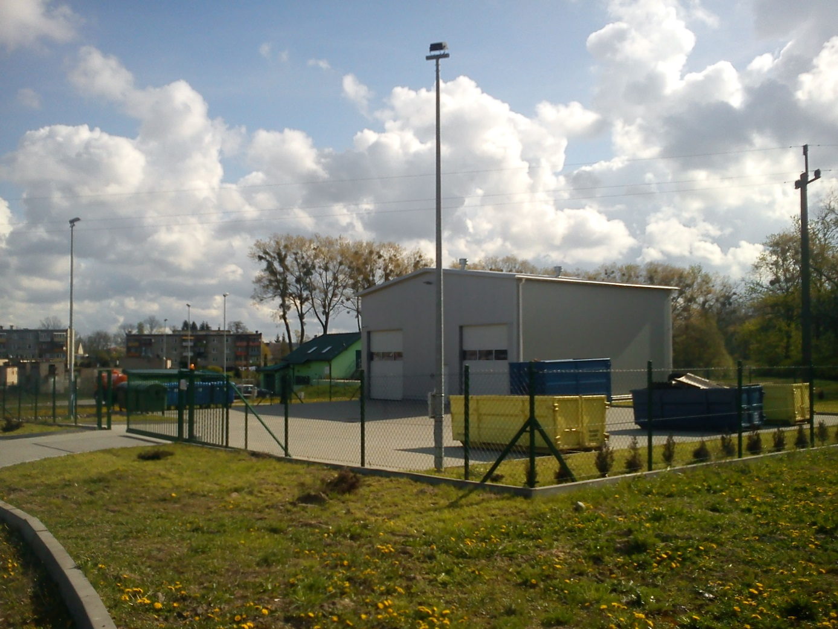

III. Możliwość przetwarzania zmieszanych odpadów komunalnych, odpadów zielonych oraz pozostałości z sortowania odpadów komunalnych przeznaczonych do składowania
Zgodnie z „Planem gospodarki odpadami województwa kujawsko-pomorskiego na lata 2012-2017 z perspektywą na lata 2018-2023” stanowiącym załącznik do uchwały Uchwała Nr XXVI/434/12 Sejmiku Województwa Kujawsko-Pomorskiego z dnia 24 września 2012 r., Gmina Lipno należy do 3 regionu lipnowsko-rypińskiego w którym istnieją instalację do przetwarzania odpadów komunalnych tzn. że zebrane na terenie Gminy Lipno odpady trafiają do instalacji RIPOK w Lipnie lub RIPOK w Puszczy Miejskiej gmina Rypin. Obie instalacje są dla siebie instalacjami zastępczymi.

Region 3 Lipnowsko-Rypiński
Gminy wchodzące w skład regionu:
powiat brodnicki: Bartniczka, m. Brodnica, gm. Brodnica, Brzozie, Górzno, Osiek, Świedziebnia
powiat golubsko-dobrzyński: Radomin, Zbójno
powiat lipnowski: Bobrowniki, Chrostkowo, Dobrzyń nad Wisłą, Kikół, m. Lipno, gm. Lipno,
Skępe Tłuchowo, Wielgie
powita rypiński: Brzuze, Rogowo, m. Rypin, gm. Rypin, Skrwilno, Wąpielsk
powiat włocławski: Fabianki

Region 3: lipnowsko-rypiński

IV. Potrzeby inwestycyjne związane z gospodarowaniem odpadami komunalnymi

W analizowanym okresie w Gminie Lipno wykonano dokumentację dla planowanego przedsięwzięcia polegającego na budowie Punku Selektywnej Zbiórki Odpadów Komunalnych na terenie działek 181/5, 181/6, 181/7 obręb Złotopole, gmina Lipno.
PSZOK stanowić będzie punkt z elementami wyposażenia stwarzający możliwości deponowania posegregowanych odpadów komunalnych dostarczonych przez mieszkańców gminy Lipno z gwarancją, że zostaną właściwie i bez szkody dla środowiska zagospodarowane.
Realizowane przedsięwzięcie obejmuje budowę następujących elementów wchodzących w skład zadania:
- budynku z przeznaczeniem na selektywną zbiórkę odpadów komunalnych wraz z częścią biurowo-socjalną
- kanalizacji sanitarnej dl części socjalnej budynku oraz zbiornika szczelnego, wybieralnego dla ścieków bytowych o pojemności 8 m³,
- doprowadzenie wody i energii elektrycznej do obiektu selektywnej zbiórki odpadów,
- kotłowni o mocy 24kW na pelet jako źródła ogrzewania budynku przeznaczonego na selektywną zbiórkę odpadów komunalnych,
- placu manewrowego – utwardzenie terenu o powierzchni 2035 m² wokół budynku selektywnej zbiorki odpadów, wraz z miejscami postojowymi dla samochodów osobowych,
- odprowadzenie wód opadowych kanalizacją deszczową z terenu utwardzonego poprzez wpusty uliczne do separatora ropopochodnych, a następnie ich przepompowanie do szczelnego zbiornika magazynowo- odparowującego realizowanego przez Gminę Lipno w ramach zadania inwestycyjnego „Rozbudowa istniejącego targowiska gminnego na terenie działek 181/5, 181/6, 181/7, 189/3, 186/1 obręb Złotopole , gmina Lipno”,
- urządzenie terenów zielonych,
- ogrodzenie terenu.
Projektowana budowa PSZOK w Złotopolu pozwoli prawidłowo zorganizować gospodarkę odpadami na terenie Gminy Lipno w kierunku ich segregacji u mieszkańców, a następnie umożliwi ich przekazanie do punku selektywnej zbiórki odpadów, skąd dalej posegregowane odpady zostaną przekazane do specjalistycznych firm zajmujących się ich odzyskiem i utylizacją. Planowana inwestycja niewątpliwie będzie miała wpływ na poziom recyklingu odpadów na terenie gminy zmniejszając ilości odpadów kierowanych na składowiska i na dzikie wysypiska.

V. Liczba mieszkańców
Gmina Lipno jest gminą wiejską. W jej skład wchodzi 36 sołectw: Barany, Białowieżyn, Biskupin, Brzeźno, Chlebowo, Chodorążek, Głodowo, Grabiny, Huta Głodowska, Ignackowo, Jankowo, Jastrzębie, Karnkowo, Kłokock, Kolankowo, Komorowo, Krzyżówki, Lipno I, Lipno II, Łochocin, Maliszewo, Okrąg, Ostrowite, Ostrowitko, Ośmiałowo, Piątki, Popowo, Radomice, Rumunki Głodowskie, Karnkowskie Rumunki, Tomaszewo, Trzebiegoszcz, Wichowo, Wierzbick, Zbytkowo, Złotopole.

Podział administracyjny Gminy Lipno

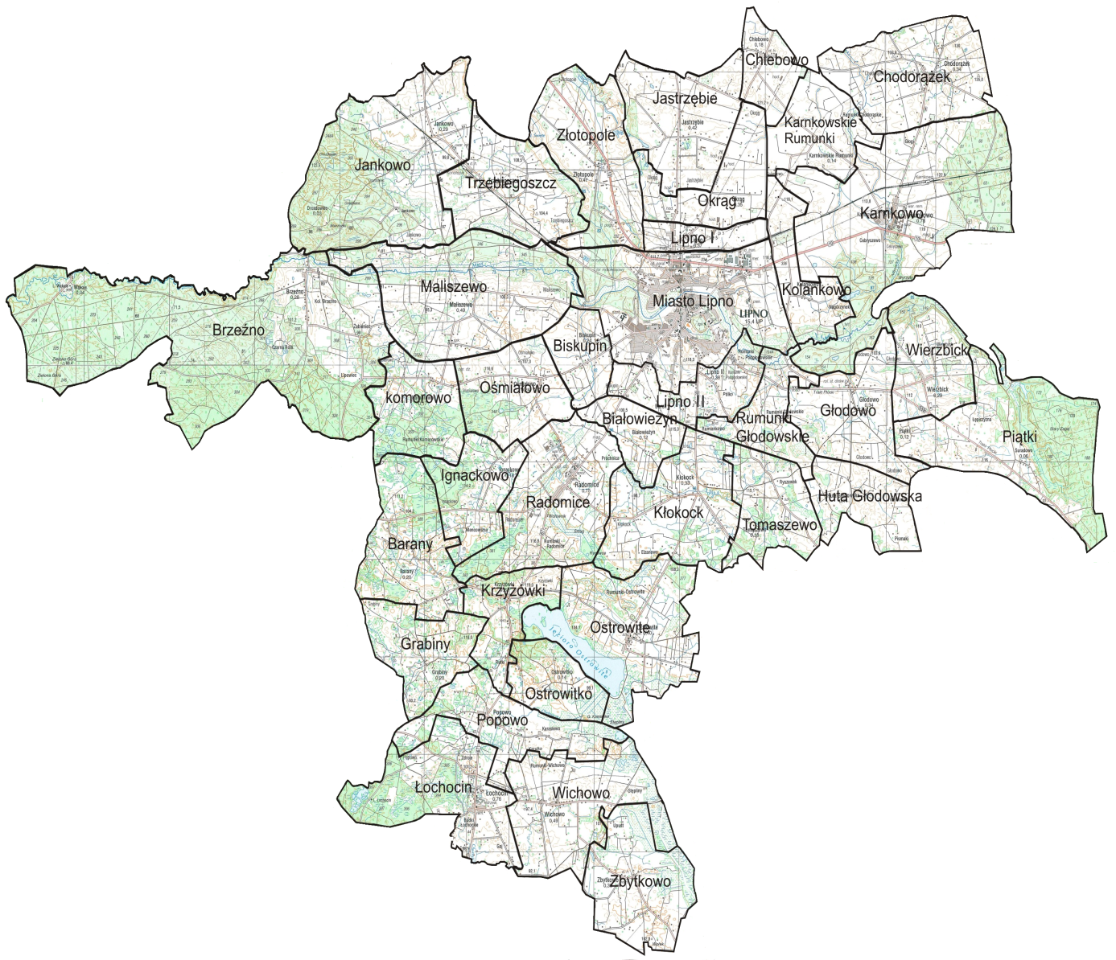

Miejscowości na terenie gminy Lipno charakteryzują się w większości zabudową rozproszoną, zabudowa zwarta typu osiedlowego znajduje się w miejscowościach: Karnkowo, Chlebowo, Brzeźno, Radomice, Łochocin, Chodorążek, Ostrowite i Wichowo. Dominuje zabudowa niska, jednorodzinna. Jedynie w trzech miejscowościach: Karnkowo, Radomice i Łochocin, występuje zabudowa 4 – ro kondygnacyjna.
Zgodnie z danymi posiadanymi przez Urząd Gminy Lipno na potrzeby niniejszej analizy określono ilość osób :
- liczba mieszkańców zameldowanych na dzień 31.12.2016 r. – 12 139 osób;
- liczba mieszkańców zamieszkałych na terenie Gminy Lipno zgodnie z przyjętymi deklaracjami – 9721 osób;
- systemem objęto 9721 osób według danych zawartych w deklaracjach złożonych przez właścicieli nieruchomości;
- zebrano 2694 deklaracji na budynki zamieszkałe, liczba zebranych deklaracji dla zbiórki selektywnej 1925, liczba deklaracji dla zbiórki zmieszanej 769;
- różnica między osobami zameldowanymi a osobami objętymi systemem wynika z faktu, że część osób zameldowanych na terenie Gminy Lipno faktycznie zamieszkuje na terenie innej Gminy, np. studenci, osoby pracujące poza granicami kraju. Ponadto warto zauważyć, że w deklaracji wymienia się osoby faktycznie zamieszkujące daną nieruchomość;
- w 2016 roku wystawiono 62 wezwania do korekty deklaracji w sprawie poprawności złożonej deklaracji – wszystkie wezwania zostały wyjaśnione bez potrzeby wszczęcia postępowań;

769 – deklaracje złożone na zbiórkę mieszaną
1925 – deklaracje złożone na zbiórkę selektywną

VI. Liczba właścicieli nieruchomości, którzy nie zawarli umowy na odbiór odpadów komunalnych, w imieniu których, gmina powinna podjąć działania na rzecz zorganizowania takiego odbioru.
W analizowanym okresie nie stwierdzono braku umów na odbiór odpadów z nieruchomości nie objętych systemem gospodarowania odpadami komunalnymi przez Gminę Lipno.

VII. Ilość odpadów komunalnych odebranych z terenu Gminy Lipno w 2016r.
Ilość odpadów podano na podstawie otrzymanych półrocznych sprawozdań od firm wywozowych, jakie odpady komunalne w 2016 roku zostały odbierane od właścicieli nieruchomości.
Nazwa i adres instalacji, do której zostały przekazane odpady komunalne | Kod odebranych odpadów komunalnych | Rodzaj odebranych odpadów komunalnych | Masa odebranych odpadów komunalnych [Mg] | Sposób zagospodarowania odebranych odpadów komunalnych
Sortownia Odpadów  ul. Wyszyńskiego 56  87-600 Lipno | 20 03 01 | niesegregowane (zmieszane) odpady komunalne | 818,780 | R 12
Sortownia Odpadów  ul. Wyszyńskiego 56  87-600 Lipno | 15 01 06 | zmieszane odpady opakowaniowe | 323,920 | R 12
Sortownia Odpadów  ul. Wyszyńskiego 56  87-600 Lipno | 15 01 02 | opakowania z tworzyw sztucznych | 18,280 | R 12
Sortownia Odpadów  ul. Wyszyńskiego 56  87-600 Lipno | 15 01 07 | opakowania ze szkła | 7,200 | R 12
Stacja demontażu odpadów wielkogabarytowych ul. Wyszyńskiego 56, 87-600 Lipno | 20 03 07 | odpady wielkogabarytowe | 48,410 | R 12
Przetwarzanie na składowisku ul. Wyszyńskiego 56, 87-600 Lipno | 16 01 03 | zużyte opony | 9,240 | R 5
Kopiec bioenergetyczny  ul. Wyszyńskiego 56  87-600 Lipno | 20 02 01 | odpady ulegające biodegradacji | 6,260 | R 3
Plac magazynowy ul. Wyszyńskiego 56, 87-600 Lipno | 17 01 01 | odpady betonu oraz gruz betonowy z rozbiórek i remontów | 31,240 | R 5
Plac magazynowy ul. Wyszyńskiego 56, 87-600 Lipno | 20 01 36 | zużyte urządzenia elektryczne i elektroniczne inne niż wymienione w 20 01 21, 20 01 23 i 20 01 35 | 0,060 | R 12

Łącznie z terenu Gminy Lipno odebrano 1.263,390 Mg.

- Ilość Odpadów zebranych w Punkcie Selektywnej Zbiórki Opadów

Nazwa i adres punktu | Kod zebranych odpadów komunalnych⁷⁾ | Rodzaj zebranych odpadów komunalnych⁷⁾ | Masa zebranych odpadów komunalnych⁸⁾ [Mg] | Nazwa i adres instalacji⁶⁾, do której zostały przekazane odpady komunalne | Sposób zagospodarowania zebranych odpadów⁹⁾
Punkt Selektywnej Zbiórki Odpadów Komunalnych  w Karnkowie  dz. Nr ewid. 517/4, 87-600 Lipno | 16 01 03 | zużyte opony | 0,520 | Regionalna Instalacja Przetwarzania Odpadów Komunalnych w Lipnie  ul. Wyszyńskiego 56,  87-600 Lipno | R 5
 | 17 01 01 | odpady betonu oraz gruz betonowy z rozbiórek i remontów | 7,580 |  | R 5
 | 20 03 07 | odpady wielkogabarytowe | 0,920 |  | R 12
 | 20 01 36 | zużyte urządzenia elektryczne i elektroniczne inne niż wymienione w 20 01 21, 20 01 23 i 20 01 35 | 0,640 |  | R 12
 | 15 01 02 | opakowania z tworzyw sztucznych | 8,760 |  | R 12
 | 15 01 07 | opakowania ze szkła | 6,240 |  | R 12

Łącznie z Punku Selektywnej Zbiórki Odpadów odebrano 24,660 Mg.

- Osiągnięte poziomy ograniczenia masy odpadów komunalnych ulegających biodegradacji, poziom recyklingu i przygotowania do ponownego użycia

Zgodnie z Rozporządzeniem Ministra Środowiska z dnia 25 maja 2012 r. ws. poziomów ograniczenia masy odpadów komunalnych ulegających biodegradacji przekazywanych do składowania oraz sposobu obliczania poziomu ograniczania masy tych odpadów, dopuszczalny poziom masy odpadów komunalnych ulegających biodegradacji przekazywanych do składowania w stosunku do masy tych odpadów wytworzonych w 1995 r. do dnia końca 2016 wynosi 45%

Dopuszczalne poziomy ograniczenia masy odpadów komunalnych ulegających biodegradacji przekazywanych do składowania w stosunku do masy tych odpadów wytworzonych w 1995 r.
Rok | 2012 | 16 lipca 2013 | 2014 | 2015 | 2016 | 2017 | 2018 | 2019 | 16 lipca 2020
Dopuszczalny poziom masy odpadów komunalnych ulegających biodegradacji przekazywanych do składowania w stosunku do masy tych odpadów wytworzonych  w 1995 r. [%] | 75 | 50 | 50 | 50 | 45 | 45 | 40 | 40 | 35

Zgodnie z Rozporządzeniem Ministra Środowiska z dnia 14 grudnia 2016 r. ws. poziomów recyklingu, przygotowania do ponownego użycia i odzysku innymi metodami niektórych frakcji odpadów komunalnych, poziomy te wynoszą w roku 2016 odpowiednio:
- papier, metal, tworzywa sztuczne, szkło – 18%,

Poziom recyklingu i przygotowania do ponownego użycia [%] papieru, metalu, tworzyw sztucznych i szkła.
 | Poziom recyklingu i przygotowania do ponownego użycia [%]
 | 2012 | 2013 | 2014 | 2015 | 2016 | 2017 | 2018 | 2019 | 2020
Papier, metal, tworzywa sztuczne, szkło | 10 | 12 | 14 | 16 | 18 | 20 | 30 | 40 | 50

Poziom recyklingu, przygotowania do ponownego użycia i odzysku innymi metodami [%] innych niż niebezpieczne odpady budowlane i rozbiórkowe.

 | Poziom recyklingu, przygotowania do ponownego użycia i odzysku innymi metodami [%]
 | 2012 | 2013 | 2014 | 2015 | 2016 | 2017 | 2018 | 2019 | 2020
Inne niż niebezpieczne odpady budowlane i rozbiórkowe | 30 | 36 | 38 | 40 | 42 | 45 | 50 | 60 | 70

Osiągnięte poziomy przez Gminę Lipno w 2016r.:
- Osiągnięty poziom ograniczenia masy odpadów komunalnych ulegających biodegradacji kierowanych do składowania: 0 % ,
- Osiągnięty poziom recyklingu i przygotowania do ponownego użycia następujących frakcji odpadów komunalnych: papieru, metali, tworzyw sztucznych i szkła: 18,68 %,
- Osiągnięty poziom recyklingu, przygotowania do ponownego użycia i odzysku innymi metodami innych niż niebezpieczne odpadów budowlanych i rozbiórkowych: 100 %.

W analizowanym roku 2016 Gmina Lipno osiągnęła wymagane poziomy określone w rozporządzeniu.

VIII. Opłaty z tytułu gospodarowania odpadami komunalnymi za okres od 01.01.2016 do 31.12.2016 r.
Wpływy z tytułu opłat za gospodarowanie odpadami komunalnymi – 1 143 558,73 zł.
Nadpłaty na dzień 31.12.2016 r. – 4 854,30 zł.
Należności z tytułu opłat za gospodarowanie odpadami komunalnymi – 1 147 497,00 zł.
W wyniku zaległości w 2016 roku wystawiono 304 upomnień.
IX. Koszty wynikające z obsługi systemu gospodarowania odpadami komunalnymi za okres od 01.01.2016r. do 31.12.2016r.

- Odbiór i zagospodarowanie odpadów komunalnych: 1 050 722,28 zł.
- Koszty Administracyjne: 78 562,31 zł.
- Dokumentacja związana z realizacją budowy PSZOK – 29 460,75 zł.

X. Podsumowania i wnioski
Odbiór odpadów komunalnych z terenu gminy Lipno można uznać za skuteczny i racjonalny uwzględniając lokalne uwarunkowania terenu. Gmina w zamian za uiszczoną przez właścicieli nieruchomości opłatę odbierała każdą wytworzoną przez nich ilość odpadów komunalnych zmieszanych oraz zbieranych w sposób selektywny, tj. szkła, papieru, metalu, tworzyw sztucznych oraz odpadów biodegradowalnych oraz wyposażała nieruchomości w worki niezbędne do gromadzenia odpadów. Płatność jest na poziomie 95%, pozostałe 5 % zaległych opłat ściągane jest w trybie egzekucyjnym.
Priorytetem na rok 2017 jest dalsze uświadamianie mieszkańców w zakresie gospodarki odpadami komunalnymi w celu ograniczenia ilości wytwarzanych odpadów. Poprawie powinna ulec także prawidłowa segregacja odpadów u źródła, która wpłynie korzystnie na gospodarkę odpadami na terenie Gminy Lipno. Mając na uwadze wskaźniki oraz uwzględniając zakładany w następnych latach wzrost wymaganych poziomów odzysku i zagospodarowania poszczególnych frakcji odpadów należy podkreślić, iż Gminny System w obecnej chwili nie będzie w stanie spełnić po 2018 roku rosnących wymaganych poziomów recyklingu, przygotowania do ponownego użycia i odzysku innymi metodami odpadów opakowaniowych (surowcowych – papier, metal, tworzywa sztuczne i szkło). Skutkiem nie osiągnięcia przez Gminę wymaganych poziomów recyklingu będzie nałożenie kar finansowych, co spowoduje podniesienie kosztów gospodarowania odpadami komunalnymi ponoszonymi przez mieszkańców.
Biorąc to pod uwagę należy zrobić wszystko aby zwiększyć segregację odpadów komunalnych u źródła co pozwoli na osiągnięcie wymaganych poziomów recyklingu w następnych latach.

Opracowała: Dorota Łukaszewska
Zatwierdził: Marek Wysocki

